Приложение №2
к Договору безвозмездного оказания услуг
от «___» _______________ 2026 г. № ____
Сведения о поступивших в приют для животных
животных без владельцев и животных, от права собственности на которых владельцы отказались,
в информационно-телекоммуникационной сети «Интернет»

Фото | Дата отлова | Населенный пункт и адрес отлова | Вид,  пол,  порода | Прибли-зительный возраст | Окрас, характерис-тика волосяного покрова | Наличие ошейника (шлейки), одежды, клетки, переноски, иного транспор-тировоч-ного устройства | Особые отметины и приметы | Наличие / отсутст-вие стерили-зации / кастра-ции | Физическое состояние животного, особенности походки, передвижения, в том числе вследствие травм | Присвоенный идентификационный номер при маркировании  и чипировании | Дата и причина выбытия животного из приюта
1 | 2 | 3 | 4 | 5 | 6 | 7 | 8 | 9 | 10 | 11 | 12
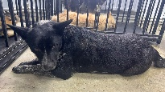 | 19.01.2026г. | Копейский ГО, п.Советов д.6Б | Собака,  сука,  б\п | 4г | Черно-белый пегий | Нет | Вес 26 кг; высота в холке 45 см | Нет | Удовлетворительное | Бирка №RU1bny4buk7  Чип 643026603882322  Дело №9  Карточка учета № 1 | 02.03.2026 ПМО
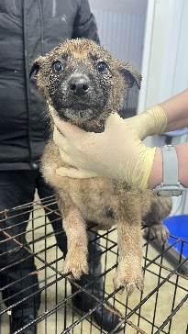 | 19.01.2026г. | Копейский ГО, п.Советов д.6Б | Собака,  сука,  б\п | 2м | Рыже-черный | Нет | Вес 4 кг; высота в холке 30 см | Нет | Удовлетворительное | Бирка №  Чип 643020150351038  Дело №9  Карточка учета № 2 | 02.03.2026 ПМО
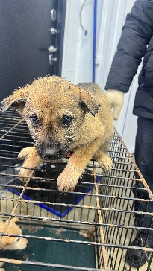 | 19.01.2026г. | Копейский ГО, п.Советов д.6Б | Собака,  сука,  б\п | 2м | Рыже-черный | Нет | Вес 4 кг; высота в холке 30 см | Нет | Удовлетворительное | Бирка №  Чип 643012354549274  Дело №9  Карточка учета № 3 | 29.01.2026 АС
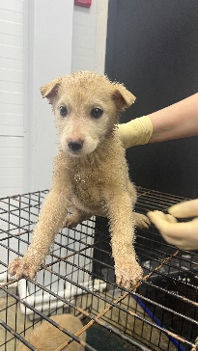 | 19.01.2026г. | Копейский ГО, п.Советов д.6Б | Собака,  сука,  б\п | 2м | песочный | Нет | Вес 4 кг; высота в холке 30 см | Нет | Удовлетворительное | Бирка №  Чип 643025576660488  Дело №9  Карточка учета № 4 | 02.03.2026 ПМО
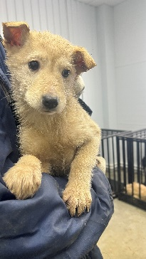 | 19.01.2026г. | Копейский ГО, п.Советов д.6Б | Собака,  сука,  б\п | 2м | песочный | Нет | Вес 4 кг; высота в холке 30 см | Нет | Удовлетворительное | Бирка №  Чип 643016225249231  Дело №9  Карточка учета №5 | 02.03.2026 ПМО
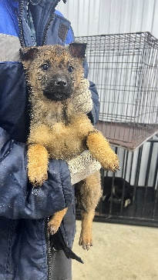 | 19.01.2026г. | Копейский ГО, п.Советов д.6Б | Собака,  сука,  б\п | 2м | Рыже-черный | Нет | Вес 4 кг; высота в холке 30 см | Нет | Удовлетворительное | Бирка №  Чип 643011758441573  Дело №9  Карточка учета № 6 | 02.03.2026 ПМО
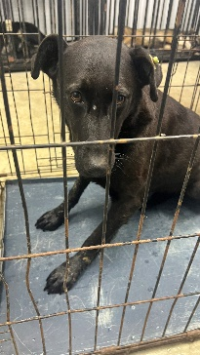 | 19.01.2026г. | Копейский ГО, ул.Жданова д.25а | Собака,  сука,  б\п | 4г | черный | Нет | Вес 27 кг; высота в холке 45 см | Нет | Удовлетворительное | Бирка №зеленая круглая б/н  Чип 643062313491317  Дело №9  Карточка учета № 7 | Пришел по агрессии, 18.02.2026 ПМО
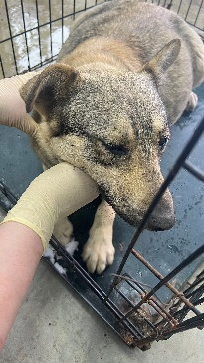 | 19.01.2026г. | Копейский ГО, ул.Федотьева д.78 | Собака,  сука,  б\п | 6л | Серо-черный | Нет | Вес 56 кг; высота в холке 40 см | Нет | Удовлетворительное | Бирка № RU1sfs8k8c8  Чип 643070064022067  Дело №9  Карточка учета №8 | 30.01.2026 ПМО
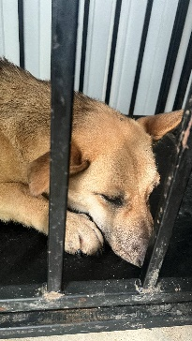 | 19.01.2026г. | Копейский ГО, п.Советов д.6Б | Собака,  сука,  б\п | 2г | Рыже-черный | Нет | Вес 24 кг; высота в холке 45 см | Нет | Удовлетворительное | Бирка №RU1bex2mpo5  Чип 643066051440625  Дело №9  Карточка учета № 9 | 30.01.2026 ПМО
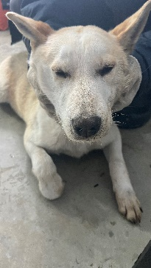 | 19.01.2026г. | Копейский ГО, п.Советов д.6Б | Собака,  сука,  б\п | 3г | песочно-черный | Нет | Вес 25 кг; высота в холке 40 см | Нет | Удовлетворительное | Бирка №RU1ncpnfxd7  Чип 643010097333754  Дело №9  Карточка учета №10 | 30.01.2026 ПМО
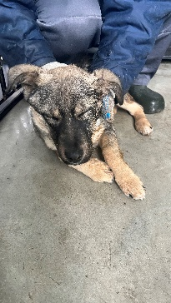 | 19.01.2026г. | Копейский ГО, ул.Коммунистическая д.12 | Собака,  кобель,  б\п | 1г | серо-черный | Нет | Вес 21 кг; высота в холке 40 см | Нет | Удовлетворительное | Бирка №RU115whkap7  Чип 643021032640885  Дело №9  Карточка учета №11 | 30.01.2026 ПМО
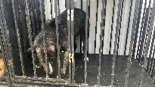 | 19.01.2026г. | Копейский ГО, ул.Коммунистическая д.14 | Собака,  кобель,  б\п | 6л | тигровый | Нет | Вес 36 кг; высота в холке 60 см | Нет | Удовлетворительное | Бирка №RU1iy36q6h0  Чип 643035956676376  Дело №9  Карточка учета №12 | 29.01.2026 АП

